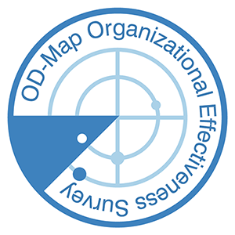
Mit OD-Map® Leistung fördern und Wertschöpfung steigern:

Gestalten Sie die Entwicklung der Organisation zielgerichtet.

Als ein Unternehmen mit Zukunft binden Sie Ihre Mitarbeiter ein und machen Betroffene zu Beteiligten.

Ihr Unternehmen versichert sich Ihrer Fachkräfte durch zufriedene und motivierte Mitarbeiter, die sich mit ihrem Unternehmen identifizieren und für dieses werben.

Im Fokus steht auch die Förderung der Gesundheit Ihrer Belegschaft. Denn OD-Map® motiviert und stimuliert Talente, zeigt aber auch, wo innerhalb der Organisation das Wohlbefinden der Mitarbeiter zu fördern ist.

OD-Map® liefert Ihnen:
- wichtige Informationen zur Entscheidungshilfe im Hinblick auf Führungs- & Managemententwicklung, Talentförderung, Gesunderhaltung, Motivation, leistungssteigernde Projekte.
- eine Fortschrittsbetrachtung über Jahre in Bezug auf das Engagement, die organisatorische Kultur und dessen Effektivität sowie deren leistungsfördernden Faktoren.

- Vergleiche zu Vorjahren können erstellt werden und sind die Grundlage zum kontinuierlichen Soll-Ist-Vergleich.

OD-Map® macht deutlich, wie sich Ihre Organisation kontinuierlich verbessern kann. Es zeigt Ihnen Chancen auf und nimmt die Mitarbeiter mit auf den Weg.

Mit OD-Map® Unternehmen und Mitarbeiter weiterentwickeln, bedeutet:

- Talente motivieren und Talente stimulieren
- Leistung Ihres Unternehmens durch Mitarbeiterentwicklung steigern
- Verbesserungspotentiale zur kontinuierlichen Weiterentwicklung nutzen
- korrelierte Ergebnisse des Mitarbeiter-engagements für zielgerichtete, effiziente Maßnahmen
- differenzierte Auswertung durch beliebige Gruppendefinition
- Erhebung der gesetzlich vorgeschriebenen „Gefährdungsbeurteilung psychischer Belastungsfaktoren“ inklusive Risikoanalyse abbildbar

Ein exemplarischer Auszug der Ergebnisse, die den umfangreichen Bericht visualisieren und damit das Ergebnis klar und verständlich darstellen.

Gesamtergebnis und Zusammenfassung der 30 Standardfragen zu Themenblöcken:
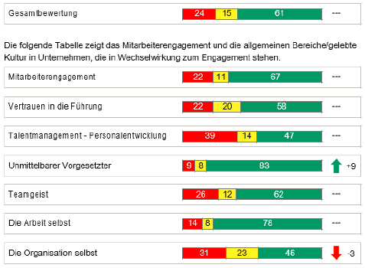
Erläuterungen:
- Die Standardfragen können beliebig ergänzt werden
- Roter Balken = %Satz nicht zustimmender Antworten
- Gelber Balken = %Satz der Antwortenden, die sich kein Urteil erlauben
- Grüner Balken = %Satz von zustimmenden Antworten
- Graue Striche = kein Unterschied zur Vergleichsgruppe
- Grüner Pfeil = 9%-Punkte besser bewertet als Vergleichsgruppe
- Roter Pfeil = 3%-Punkte schlechter bewertet als Vergleichsgruppe

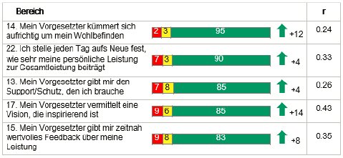
Zentrale Punkte der Auswertung – höchste Punkte:

Erläuterung:
„r“ steht für die wechselseitige Wirkung (Korrelation) eines genannten Punktes in Bezug auf das Mitarbeiterengagement bei einem Wert zwischen 0 und 1.
Gar kein Zusammenhang entspricht dem Wert 0 und 1 bedeutet eine absolute Wechselwirkung.

OD-Map®-IMPLEMENTIERUNG:

Unsere Online-Plattform ermöglicht eine höchst effiziente Erfassung, Analyse und Auswertung der Daten.
Sie können sich somit voll auf die Maßnahmen konzentrieren, die den höchsten Mehrwert schaffen.
Wir unterstützen Sie bei der Implementierung, bei der Anpassung an Ihre Organisation und bei der Einführung von Verbesserungsprozessen.

Leistungsverbesserungsbedarf:
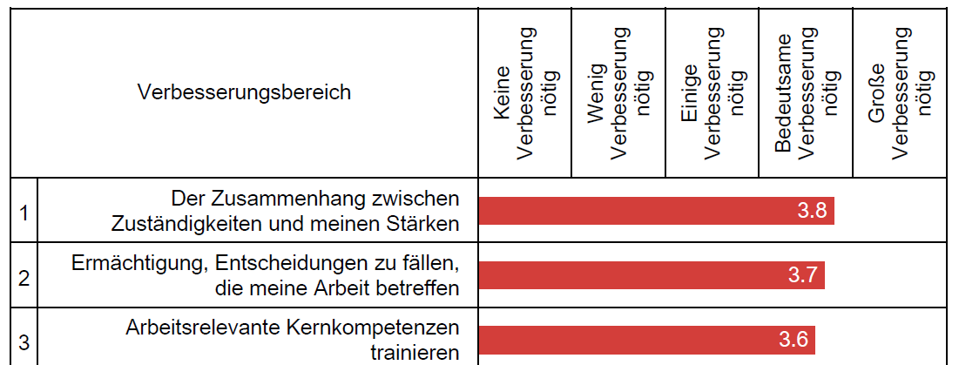

Was würde die Arbeitszufriedenheit erhöhen:
